Comment remplacer le gazon du stade Geoffroy Guichard de Saint-Etienne ?

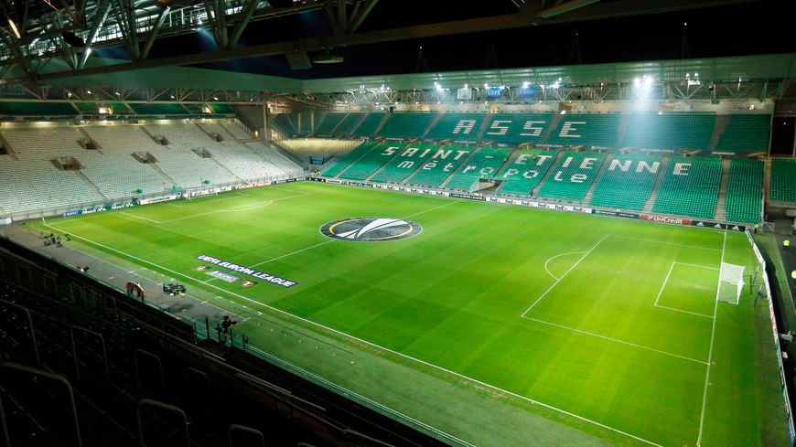 

#### Compétences visées

CO2.1 Décoder le cahier des charges d’un produit, participer, si besoin, à sa modification

CO2.2 Évaluer la compétitivité d’un produit d’un point de vue technique et économique

CO5.2 Identifier et justifier un problème technique à partir de l’analyse globale

# Présentation du contexte :

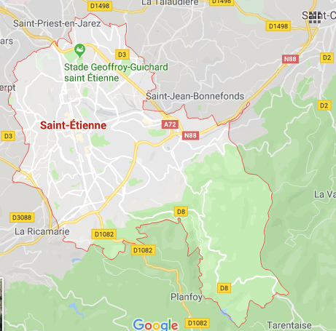

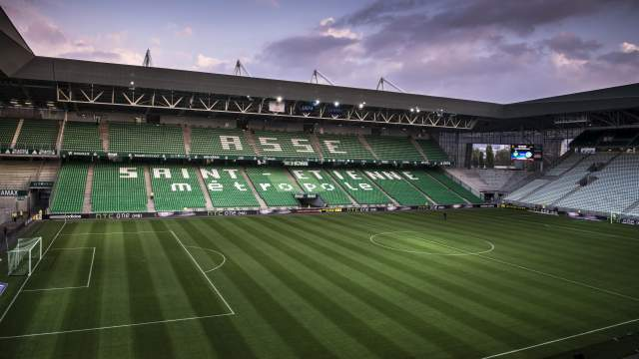

Le stade Geoffroy-Guichard à Saint Etienne dans la Loire (42) surnommé "le Chaudron" accueille officiellement les matchs du club de l'AS Saint-Etienne.

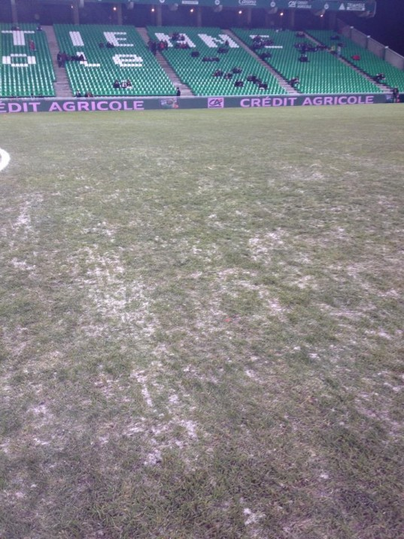Durant l'hiver 2013, un incident lié aux intempéries (le stade se situe à 600m d'altitude) avec fortes chutes de neige (30cm) détériore grandement la pelouse du stade. Durant cette période, la pelouse a été fortement critiquée par le public et les clubs.

Il a donc été décidé de remplacer totalement la pelouse du stade afin de repartir avec une meilleure base.

# Présentation du besoin :

Dans le cadre de la préparation à l'Euro 2016, il est décidé de rénover complètement le stade Geoffroy-Guichard et de remplacer entièrement la pelouse du terrain. Il est nécessaire de faire le meilleur choix dans la sélection de la nouvelle pelouse. Deux types de gazon s'opposent :

**Le gazon naturel et le gazon synthétique**

# Problématique : Quel type de gazon représente le meilleur compromis technico économique pour remplacer la pelouse du stade Geoffroy Guichard ?

## 1. Etude préalable :

Analyse fonctionnelle : Quelle sera la fonction recherchée de notre produit

**Utiliser** le document ressource *"Terrain de football"* pour répondre aux questions suivantes :

* **Déterminer** la surface de la pelouse du stade qu’il faudra remplacer
* **Remplir** le tableau présentant les caractéristiques des deux types de terrains :

|  |  |  |
| --- | --- | --- |
| Caractéristiques | Terrain en gazon synthétique | Terrain en gazon naturel |
| Lieu d’utilisation | Saint Etienne (Loire 42) | |
| Période d’utilisation |  |  |
| Charge d’utilisation hebdomadaire |  |  |
| Durée de vie moyenne |  |  |

## 2. Etude de l’unité fonctionnelle :

De par leur nature, les deux types de terrain ne permettent pas la même fréquence d’utilisation hebdomadaire et leur durée de vie est différente, par conséquent ils n’ont pas la même valeur d’usage.

Pour faciliter la comparaison des terrains, on introduit une référence commune: **l’Unité Fonctionnelle**.

Cette unité de valeur permet de quantifier la fonction remplie par des terrains de football en réponse au besoin d’une collectivité. Elle permet de raisonner « à service rendu équivalent », en prenant en compte pour les deux types de terrain les deux paramètres clés que sont la fréquence hebdomadaire de jeu permise et la durée de vie du terrain. C’est cette unité de valeur qui sert de référence pour l’expression du bilan environnemental du cycle de vie des terrains, et à laquelle sont rapportés les impacts environnementaux.

**L’unité fonctionnelle** représente ainsi une quantification de la fonction d’un produit. C’est à partir de cette unité qu’il sera possible de **comparer des scénarios de produits** *a priori* différents. Comme toute unité, elle se doit d’être précise, mesurable et additive. D'une manière générale, l'unité fonctionnelle devrait contenir une **composante fonctionnelle, un critère de performance, et une durée**.

Des paramètres influenceront directement les grandeurs rencontrées dans l'unité fonctionnelle définie. Il s'agit de paramètres clefs qui devront être suivi tout particulièrement. Typiquement entrent en jeu des questions de durée de vie, de nombre d'utilisations possibles, d'efficacité, etc.

* A partir de la définition de l’unité fonctionnelle, **entourer** parmi les propositions suivantes l’unité fonctionnelle la plus pertinente pour notre étude.

«  Permettre la pratique du football 30 heures par semaine, 9 mois par an, pendant 15 ans »

« Permettre la pratique du football 30 heures par semaine, 9 mois par an, pendant 40 ans »

« Permettre la pratique du football 6 heures par semaine, 9 mois par an, pendant 40 ans »

« Permettre la pratique du football 6 heures par semaine, 9 mois par an, pendant 15 ans »

## 3. Calcul de coût :

### a. Installation et remplacement :

Pour notre étude, nous ne prendrons en compte que l'achat de la surface de gazon à remplacer.



La ville de Saint-Etienne a décidé de faire appel à l'entreprise Covergarden pour renouveler la pelouse du stade Geoffroy Guichard.

Cette entreprise à déjà fait ses preuves pour les pelouses de grands stades mondialement reconnus.

**Naviguer** sur le site : <http://covergarden-store.fr> en inscrivant le département de Saint Etienne

* **Retrouver** quel type de gazon naturel et synthétique est utilisé pour les pelouses de stade, notamment le Camp Nou (Barcelone), la Friends Arena (Stockholm) ou le stade Maracanã (Rio de Janeiro)
* **Retrouver** le prix au m2 du gazon naturel choisi puis **calculer** dans le coût d'un terrain complet.
* **Faire** de même pour le gazon synthétique
* Quel est le type de gazon dont le prix d'installation est le plus élevé ?
* **Déterminer** le nombre de terrain nécessaire pour répondre à l'unité fonctionnelle et **définir** le coût de ces deux solutions.
  + Etude de cas du gazon ..........................

Temps d'utilisation hebdomadaire

30h / semaine

Durée de vie

40 ans

30 ans

20 ans

10 ans

* + Etude de cas du gazon ...................................

Durée de vie

20 ans

10 ans

30h / semaine

Temps d'utilisation hebdomadaire

40 ans

30 ans

* + Calcul de coût :
* **Conclure** sur lequel de ces deux types de pelouse est la plus économique.

### b. Entretien :

Les gazons naturels et synthétiques nécessitent un entretien particulier et différent selon leur nature.



Millier d'euros

* **Relever** sur le graphique le coût d'entretien annuel d'un terrain en gazon naturel, d'un terrain en gazon synthétique (artificiel)
* **Faire** le calcul du coût d'entretien pour les 2 types de terrain en les rapportant à la durée de vie suivant l'unité fonctionnelle choisie.
* **Calculer** le coût total de l'installation et de l'entretien d'un terrain de football sur la durée d'une unité fonctionnelle et **conclure**

## 4. Etude comparative environnementale

L'objectif ici est de faire l'analyse du cycle de vie afin de voir les impacts environnementaux des deux types de solutions et déterminer quel terrain a le moindre impact environnemental

* A l'aide du document ressources sur *"Terrain de football",* **compléter** les schémas sur les étapes du cycle de vie pour les terrains en gazon naturel et en gazon synthétique

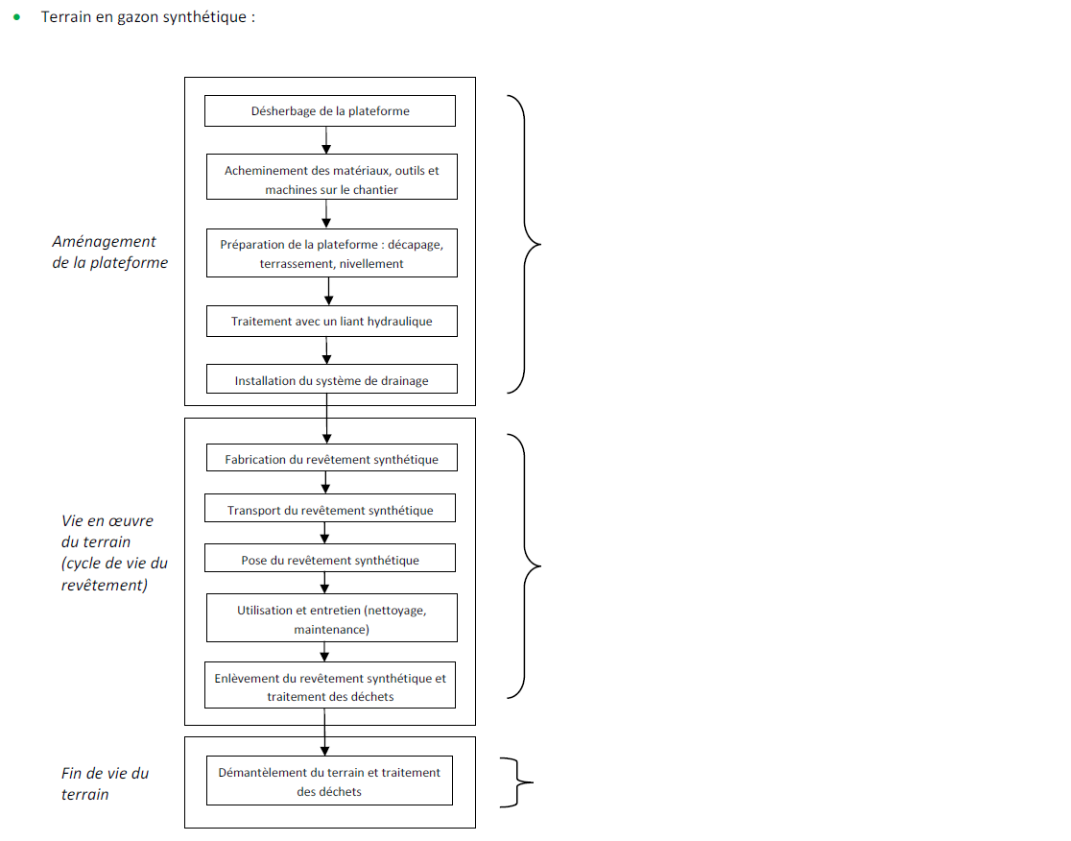

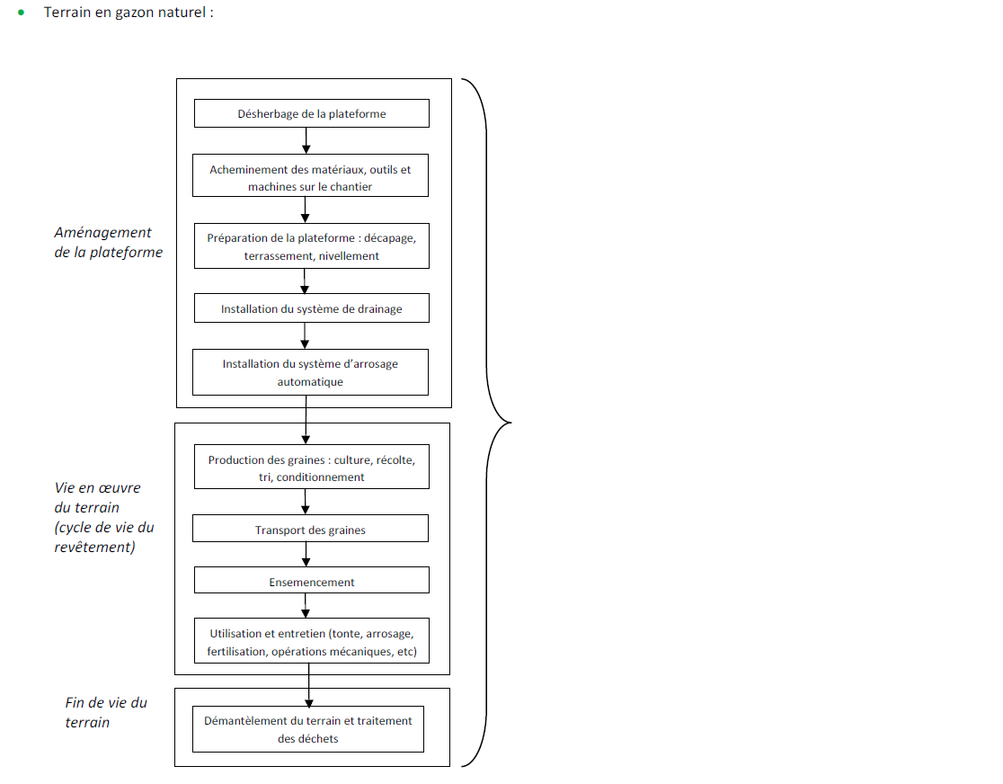

* A l'aide de votre travail précédent, du document ressources sur *"Les impacts environnementaux"* et *"Terrain de football"*, **remplir** le tableau suivant en indiquant les étapes qui génèrent un impact environnemental

|  |  |
| --- | --- |
| **Indicateurs** | **Etapes qui génèrent un impact** |
| Consommation d’eau |  |
| Production de déchets |  |
| Potentiel de réchauffement climatique |  |
| Eutrophisation des eaux |  |
| Ecotoxicité sédimentaire |  |

* **Compléter** le tableau des indicateurs d'impact environnemental avec les valeurs du tableau pour **l'unité fonctionnelle**

|  |  |  |
| --- | --- | --- |
| **Indicateur** | **Gazon synthétique** | **Gazon naturel** |
| **Epuisement des ressources non renouvelables** |  |  |
| **Consommation d’eau** |  |  |
| **Consommation d’énergie primaire** |  |  |
| **Potentiel de réchauffement climatique** |  |  |
| **Acidification de l’air** |  |  |
| **Oxydation photochimique** |  |  |
| **Eutrophisation** |  |  |
| **Toxicité humaine** |  |  |
| **Ecotoxicité aquatique** |  |  |
| **Ecotoxicité sédimentaire** |  |  |
| **Ecotoxicité terrestre** |  |  |
| **Production de déchets** |  |  |

* Pour chaque indicateur, **sélectionner** la valeur la plus basse qui prendra l'indice 1 et **calculer** le rapport de l'indice pour l'autre terrain. **Remplir** à nouveau le tableau.

**Exemple :**

|  |  |  |
| --- | --- | --- |
| **Acidification de l’air** | **3 t éq SO2** | **10 t éq SO2** |

**3 t éq SO2**devient l'indice de valeur 1 et on calcule l'indice de **10 t éq SO2** en fonction

$$\frac{10}{3}=3,33$$

|  |  |  |
| --- | --- | --- |
| **Acidification de l’air** | **1** | **3,33** |

|  |  |  |
| --- | --- | --- |
| **Indicateur** | **Gazon synthétique** | **Gazon naturel** |
| **Epuisement des ressources non renouvelables** |  |  |
| **Consommation d’eau** |  |  |
| **Consommation d’énergie primaire** |  |  |
| **Potentiel de réchauffement climatique** |  |  |
| **Acidification de l’air** |  |  |
| **Oxydation photochimique** |  |  |
| **Eutrophisation** |  |  |
| **Toxicité humaine** |  |  |
| **Ecotoxicité aquatique** |  |  |
| **Ecotoxicité sédimentaire** |  |  |
| **Ecotoxicité terrestre** |  |  |
| **Production de déchets** |  |  |

* A l’aide de ce tableau complété, **indiquer** quel terrain de foot semble être le moins impactant pour l’environnement.
* Quels sont les deux indicateurs qui ont le rapport le plus élevé ?
* Comment expliquer la différence si importante de l'impact environnemental sur ces deux indicateurs ?
* Sur quel indicateur, les deux types de gazon ont un rapport proche ?
* **Indiquer** pourquoi sur cet indicateur les deux types de gazon ont un impact similaire.

**Une analyse de cycle de vie peut être un outil d’aide à la décision, surtout lorsqu’elle est comparative.**

* A l’aide des résultats précédents, **choisir** la ou les formulations qui vous paraissent les plus pertinentes :

**□ Le gazon naturel impacte moins l’environnement car il s’agit d’herbe et non pas de plastique.**

**□ Le gazon synthétique impacte moins l’environnement car il consomme moins d’eau et ne nécessite ni engrais ni pesticides.**

**□ Le gazon synthétique n’impacte pas du tout l’environnement, il est très écologique**

**□ Le gazon naturel impacte plus l’environnement surtout lorsqu’il y a trop d’engrais et de pesticides**

**□ Le gazon naturel impacte plus l’environnement mais il permet une pratique du sport plus importante.**

**□ Le gazon naturel impacte plus l’environnement car il s’agit d’un terrain de football devant répondre aux normes de la FFF en terme de qualité du gazon.**

**□ Le gazon synthétique permet une pratique plus importante mais il impacte plus l’environnement que le gazon naturel**

**□ Le gazon naturel peut impacter moins que le synthétique à conditions d’utiliser des engrais naturels et écologiques mais il reste gros consommateur d’eau**